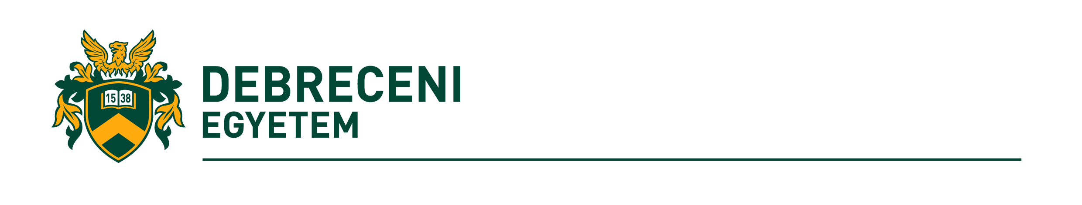

NÉPEGÉSZSÉGÜGYI KAR
Cím: 4028 Debrecen, Kassai út 26., H-4002 Debrecen, Pf.: 400

JELENTKEZÉSI LAP ZÁRÓVIZSGÁRA

Alulírott ................................................................................. (NEPTUN-kód: ..........................)

……………………………………………………a szak/szakirány hallgatója záróvizsgát

kívánok tenni a ……………………….. tanév június/januári * záróvizsga időszakban.
írásbeli gyakorlati szóbeli *
Mentesülök a nyelvvizsga-követelmények alól az alábbiak alapján:………………………… …………………………………………………………………………………………………
Az oklevél megszerzéséhez szükséges nyelvvizsgával rendelkezem /nem rendelkezem.*
Amennyiben nem rendelkezik nyelvvizsgával, a nyelvvizsga megszerzésének várható időpontja: .............................................
*A megfelelő aláhúzandó
SZEMÉLYI ADATOK OKLEVÉL KITÖLTÉSÉHEZ

NÉV: ............................................................................................................................................
Születési név: .......................................................................................................................
Születési hely, megye: .................................................................................................................
Születési idő: ...............................................................................................................................
Tanulmányok kezdete: ………………………………tanév

Kijelentem, hogy a fenti adatok a valóságnak megfelelnek.
Dátum: ..................................................................

....................................................................
hallgató aláírása
A számítógéppel kitöltött, aláírt jelentkezési lapot kérjük 2022. április 01-ig a szakjának megfelelő tanulmányi ügyintézőnek (Népegészségügyi Iskola, 4028 Debrecen, Kassai út 26/b) leadni!

